Český střelecký svaz, Sportovně střelecký klub Horní Slavkov č. 0260
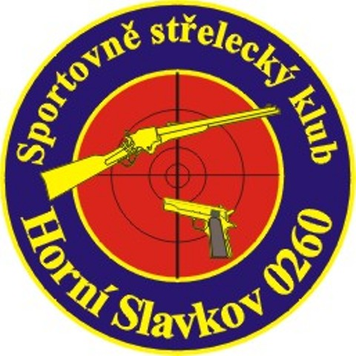

PROPOZICE
POHÁR OSVOBOZENÍ

Druh soutěže: Soutěž jednotlivců zařazená v kalendáři ČSS do kategorie II.
Pořadatel: SSK Horní Slavkov č.0260 a AVZO Pňovany

Datum konání: SOBOTA 1.5.2010

Místo konání: Střelnice AVZO Pňovany

Disciplíny: LM, SM 60
LM, SM 3 x 20
Kategorie: Muži,junioři,senioři
Ženy,juniorky
Dorost

Organizační výbor:

Ředitel soutěže: Bohumil Polívka
Hospodář: Dana Zdanovcová
Hlavní rozhodčí: Pavel Nöbauer – A 0321
PHK a sbor
rozhodčích: deleguje SSK
Podmínky účasti: Členové ČSS, AVZO a ostatních SSK s platným členským průkazem
Startovné: 150,- Kč za disciplínu
Zbraně a střelivo: vlastní
Přejímka zbraní: kontrola zbraní a dokladů – po prezentaci

Časový rozvrh: od 8.00 hod prezence
8.30 hod. zahájení závodu
9.00 hod. začátek 1.směny LM,SM 60
další navazují dle počtu závodníků

Protesty: Podle PSS do 20 minut po zveřejnění výsledků s vkladem 300,-Kč písemně hlavnímu
rozhodčímu.
Hosp.ustanovení: Závodníci se soutěže zúčastňují na vlastní náklady nebo na náklady vysílajícího
SSK.
Hodnocení: Do 5.místa v kategorii.
Technická ustanovení: Střelnice je vybavena podložkami pod střelce, stojany na dalekohledy. Střílí se
na terčový převíjecí pás 4 nástřelné + po 2 závodních ranách do terče.
Občerstvení: Základní občerstvení na střelnici.
Pojištění: Pořádající SSK je pojištěn v odpovědnosti za škodu pojistkou ČSS u Kooperativy a.s.
Zdrav.zabezpečení: Nemocnice Plzeň

Informace a Do 1.5.2010 na tel .606517040 - B.Polívka, 723 456 873 – D. Zdanovcová
720 330 322 – L.Peikert

přihlášky: e-mail: ssk0260@seznam.cz

SSK si vyhrazuje možnost případných změn v propozicích. Bohumil Polívka
předseda SSK 0260

B.Polívka

